兰蔻×2022年《旅行奇遇记·福建站》
广 告 主：兰蔻
所属行业：日化美妆行业
执行时间：2022.09.10-10.30
参选类别：短视频营销类
营销背景
2022年，上海受Q2疫情爆发严重影响，上海本土日化品牌砍掉80%品牌项目预算转效果广告或达人带货，国际日化同样面临大环境下行的挑战；
兰蔻作为快手长期合作的头部品牌，合作过2021年6月旅行奇遇记·海南站行赞，较为认可《旅行奇遇记》项目，兰蔻看到快手原生内容IP的能力，积累相当体量的成功合作案例的同时，也沉淀出极具品牌特色的快手站内营销模式；此次选择再次合作平台头部旅行IP《旅行奇遇记·福建站》，强势总冠并深度合作达人，充分发挥目的资源+短视频平台线上资源优势。
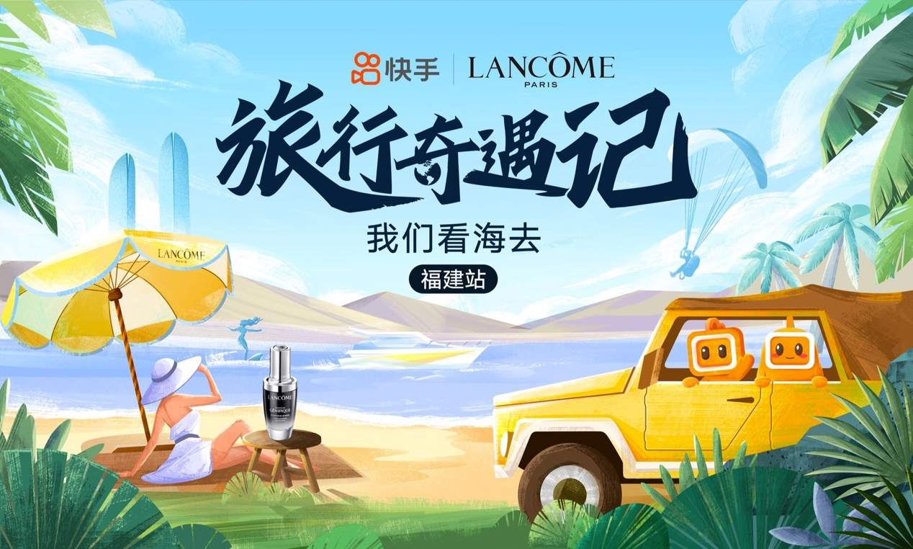
营销目标
兰蔻看中产品消费力转化核心，看中品牌价值在消费者心目中的持续口碑传播，并且要做更大范围的消费群体扩容；借着旅行奇遇记的IP做1-5线城市的品牌价值渗透，将9-10月的国内出游黄金时段作为投放重点，也是看中福建站（厦门）为国内知名旅游城市，可以实现短视频内容营销的快速、爆发性传播，刺激用户对品牌持续关注，间接带动长期品牌增效。
品牌心智提振：持续精品IP合作策略，提振站内用户粘性及品牌认同；
产品功效渗透：主推品线修护、防晒、持久等赛道优势壁垒深度植入；
平台人群触达：抢占旅行类IP及换季节点流量高地，扩容人群资产池。
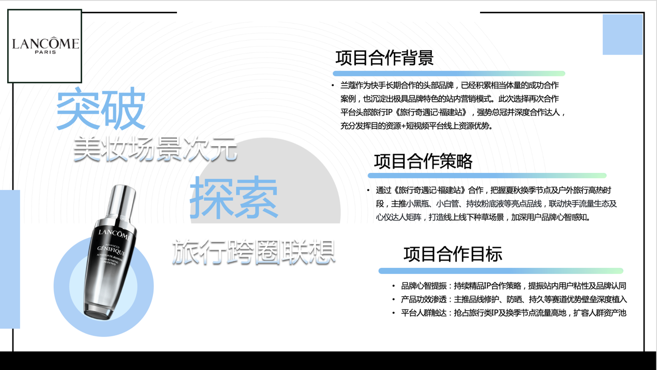
策略与创意
旅行奇遇记为泛生活-旅行垂类重点IP类项目，进行持续性项目规划，2022年Q3快手选定福建-厦门作为重点落地城市，大量小众、年轻、潮流打卡点的城市属性，且9月开学后至十一国庆又为国内旅行出行的黄金时段，可覆盖大量年轻人群。
- 通过《旅行奇遇记·福建站》合作，把握夏秋换季节点及户外旅行高热时段，主推小黑瓶、小白管、持妆粉底液等亮点品线，联动快手流量生态及心仪达人矩阵，打造线上线下种草场景，加深用户品牌心智感知。
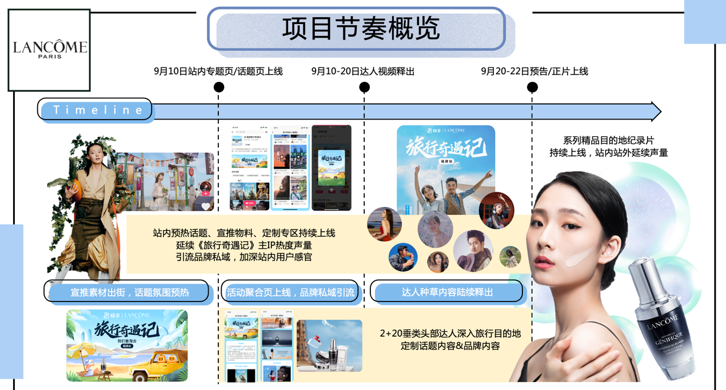
兰蔻×2022年《旅行奇遇记·福建站》，适逢项目方IP升级，形成固定短栏目（正片）-达人social短视频-品牌定制商业化内容-线上持续话题运营-转内外矩阵号传播，整合性短视频内容营销模型。
- 四集固定短栏目，选择房琪kiki+雷探长作为CP参与录制，活动宣发、站内资源、成片植入，品牌权益全程深入结合，多维度曝光强助推；
第1集：关于孤岛的秘密 https://v.kuaishou.com/NqPDkd
第2集：以琴为信，探秘海上花园 https://v.kuaishou.com/O49lR6
第3集：闽南旧时光，人间烟火气 https://v.kuaishou.com/OYz1Od
第4集：收官季 https://v.kuaishou.com/Me3v7m
- 邀请大量旅行垂类高颜值、高质量达人配合兰蔻主推产品定制商业化的短视频并带活动官方话题标签，项目方充分运用站内资源进行分发推荐。
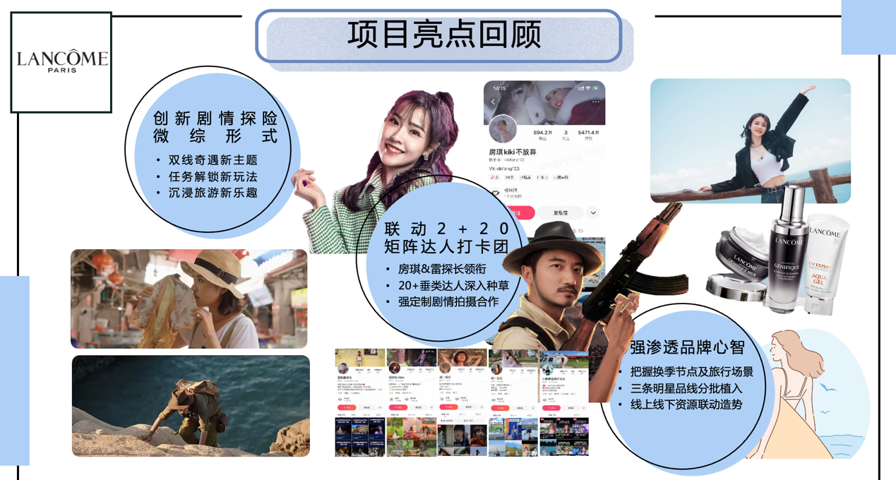
执行过程/媒体表现
聚焦快手站内旅行垂类、联动快手泛生活矩阵垂类达人深度参与项目合作，集结了17位达人来深度参与相关内容产出并带兰蔻相关合作权益，如品牌软植入、深度定制、话题传播等多重形式，#旅行奇遇记福建站话题总播放量近15亿，原创作品数近千条，4集正片栏目累计播放量破2500w+在站内重点掀起关注热度，品牌传播诉求得到较充分满足。
达人定制视频（植入示例）*8只
主cp：房琪kiki不放弃、冒险雷探长，参与短栏目录制
其他达人：小惠婷旅行日记（*快手之星）、初一日记、邵约伦Allen、胡一日记
幻想家japaul、阿远旅行、福建大乔、阿波、福建向米莉、厦门导游小程、CY曹雨、7090夫妻旅行、老杜旅行、历历山河、小威旅行，参与vlog拍摄（含软植入和定制类合作）
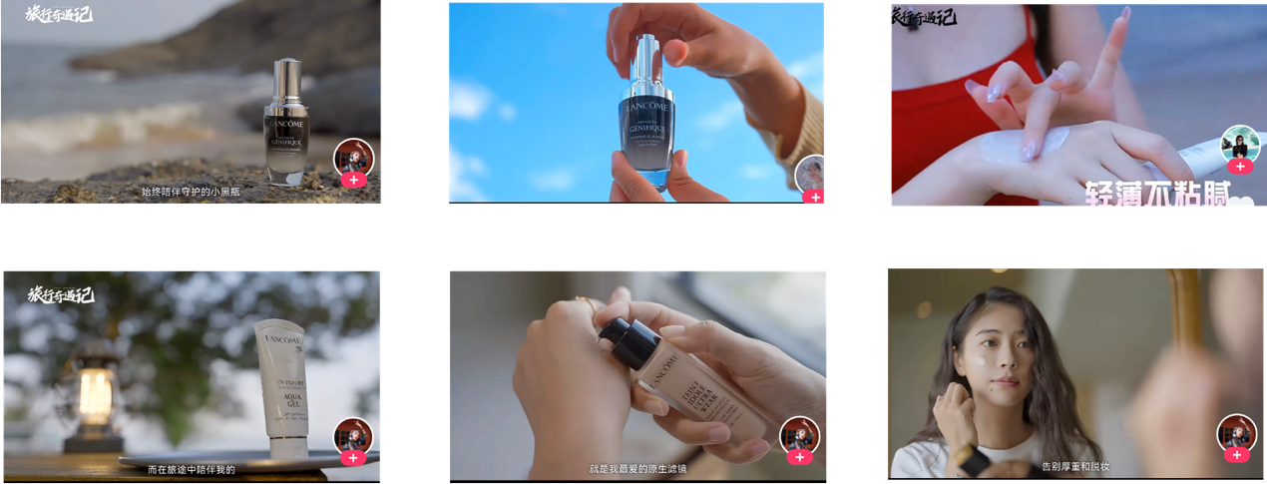
节目主预热海报
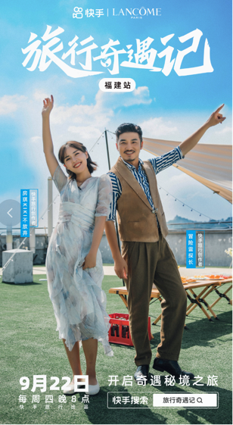
单集预热海报
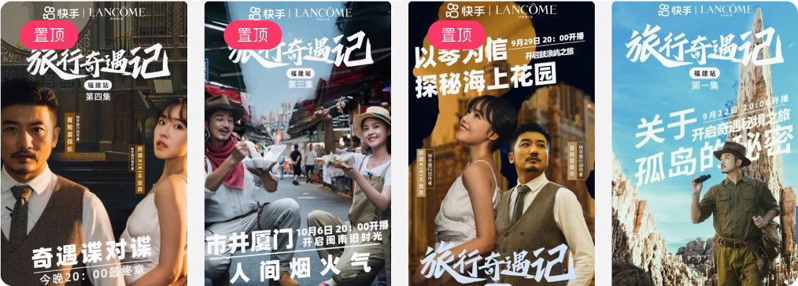
营销效果与市场反馈
项目总曝光：15亿+
节目累计播放：2500w+
达人视频累计播放量：895w
话题原创作品：965
宣发物料、快手站内矩阵号进行推送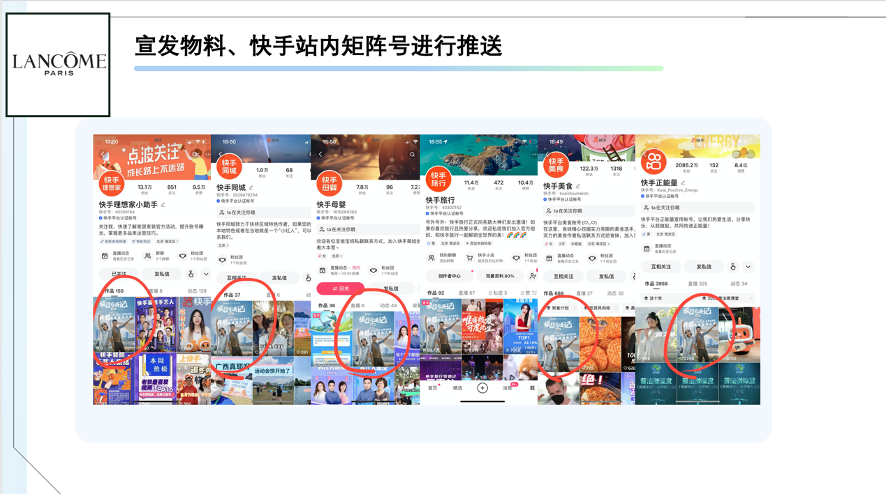
站内外16家媒体传播，曝光34.6w。
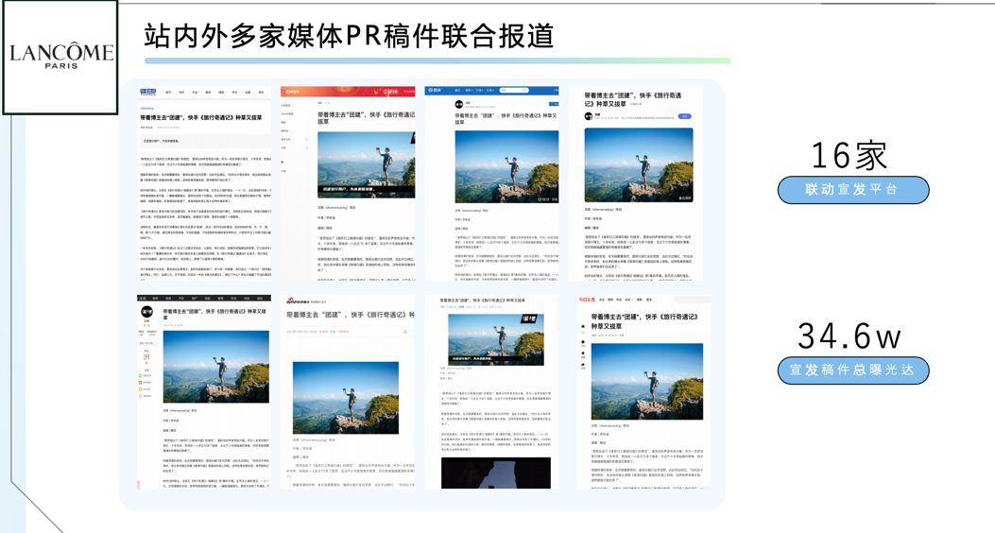
官方活动话题，上线1月总播放量约15亿，原创参与视频条数近千条。
